КЛАССНЫЙ ЧАС
на тему

«ФИНАНСОВАЯ ГРАМОТНОСТЬ»

Тема: «Финансовая грамотность»
Цель:
1. Формирование представления о деньгах, как неотъемлемой части жизни.
2. Понимание основных принципов обращения с деньгами.
3. Формирование представлений о семейном бюджете, принципах его ведения, доходах
и расходах.
4. Формирование понимания разницы между необходимыми тратами, и теми, от которых
можно отказаться.
5. Воспитание уважительного отношения к деньгам, труду.

Ход классного часа:
1.Орг.момент. Сообщение темы и цели классного часа
2.Актуализация опорных знаний.
1)Что мы знаем про деньги.
Сообщения детей о значении изображений на купюрах.
10 рублей. На купюре этого номинала изображен город Красноярск. Лицевая часть - часовня Параскевы Пятницы - это святая, которая является покровительницей семьи и домашних животных. Оборотная часть - Красноярская ГЭС с мостом через реку Енисей, который входит в книгу ЮНЕСКО "Лучшие мосты мира".
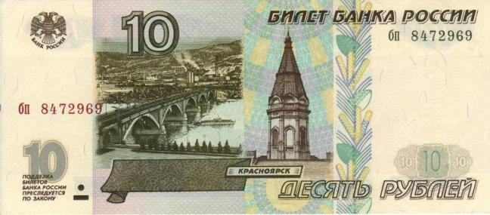
50 рублей. Изображен город Санкт-Петербург. Лицевая сторона - основание Ростральной колонны с женской фигруой, которяа восседает на троне - это символ Невы. За Ростральной колонной видно Петропавловскую крепость. Оборотная сторона - здание бывшей биржи, которая находится на набережной.

100 рублей. Москва. Лицевая часть - скульпутра с фронтона Большого Театра - Аполлон с колесницей. Оборотная часть - площадь перед Большим Театром и само здание театра.

500 рублей. Представлен город Архангельск. Лицевая часть - на фоне морского вокзала и парусника расположен памятник Петру I. Оборотная часть - Соловецкий монастырь, который является одной из великих святынь. Это очень известный и многими любимый памятник архитектуры, поэтому неудивительно, что именно он расположился на купюре.

1000 рублей. На этой денежной купюре изображен город Ярославль. Лицевая сторона - памятник Ярославу Мудрому, который держит храм в руках. Это символизирует, что наша вера в наших же руках. Оборотная сторона - храм Иоанна Предтечи (Крестителя).

5000 рублей. Здесь мы можем увидеть город Хабаровск. Лицевая сторона - памятник, посвященный генерал-губернатору восточной Сибири, графу Николаю Николаевичу Муравьев-Амурскому. Именно он дал начало возвращению Амура, который был отдан Китаю в 1689 году. Оборотная сторона изображает Царский амурский мост длиной 2700 метров.
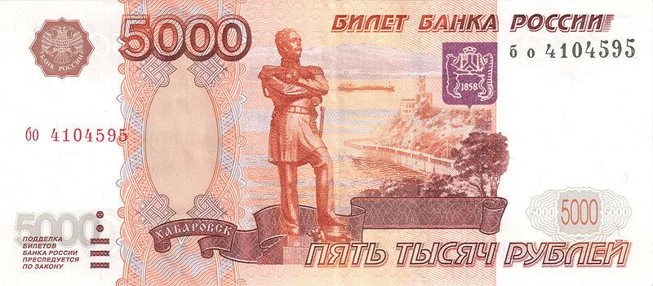

3. Работа по теме .
1)Лекция с элементами беседы.
Классный руководитель: Сегодня мы поговорим о финансовой грамотности. Финансовая грамотность — это умение использовать знания и навыки для принятия правильных решений, связанных с деньгами и тратами. Финансовая грамотность затрагивает большой круг различных финансовых тем, начиная от ежедневных навыков ведения персонального финансового учета до долгосрочного планирования личных финансов для выхода на пенсию.
В самом упрощенном варианте определение финансов звучит так: финансы — это деньги. Но это слишком простое, примитивное определение финансов. Ведь финансы — это не только наличные деньги, и денежные средства на счетах в банках, и чеки, и аккредитивы, и др.
Финансовая грамотность – понимание основных финансовых понятий и использование этой информации для принятия разумных решений, способствующих благосостоянию людей.
К ним относятся принятие решений о тратах и сбережениях, выбор соответствующих финансовых инструментов, планирование бюджета, накопление средств на будущие цели, например, получение образования или обеспеченная жизнь в зрелом возрасте.
Как правильно распоряжаться деньгами, является одним из самых важных вопросов в современной жизни. Уже сейчас, многие из нас хотели бы знать, как приумножить свое состояние. Копить или тратить — что поможет стать богаче и счастливее?
* Сокровищница житейской мудрости богата поговорками, пословицами и афоризмами, которые говорят о пользе как накопления, так и траты денег:
«Лучше полезть в карман за словом, чем за деньгами» (В. Брынцалов), «Деньги должны оборачиваться. Чем быстрее тратишь, тем быстрее получаешь» (П. Капица). «Деньгами надо управлять, а не служить им»
Сенека Луций Анней Младший. «Время и деньги большей частью взаимозаменяемы» Уинстон Черчилль
Есть люди, которые откладывают и копят деньги, чтобы они водились, потому, что «копейка рубль бережет». И есть те, которые придерживаются правила тратить, потому, что «деньги должны работать».
И у того, и у другого подхода к распоряжению деньгами есть свои плюсы и минусы.

2.)Вопросы для размышления: Умеем ли мы пользоваться деньгами.
Материал для обсуждения:
- Что дает накопление
- накопление обеспечивает возможность остаться при деньгах в случае возникновения непредвиденной ситуации.
Например, в случае автомобильной аварии, поломки телевизора или иных неожиданных расходов вы всегда будете иметь в своем распоряжении нужную сумму денег;
- накопление дает возможность приобретать вещи или услуги, не прибегая к помощи займов и кредитов, — а значит, позволяет экономить значительную сумму денег, которая идет на выплату процентов по кредиту;
- накопление дает возможность делать значительные приобретения.
Если вы не в состоянии с месячной зарплаты купить новый телефон, то откладывание определенной суммы денег определенно даст вам эту возможность;
- помимо финансовой накопление обеспечивает психологическую защищенность, создает своеобразную «подушку безопасности».
Человек, который регулярно откладывает деньги, не беспокоится о том, удастся ли протянуть до следующей зарплаты, как выжить в случае увольнения или других непредвидимых ситуациях
(во время беседы учащиеся высказывают свою точку зрения, приводят примеры).
- Что дает свободное распоряжение деньгами?
- подход к деньгам «сколько есть, столько и трачу» дает возможность регулярно чувствовать «вкус жизни», ощущать праздник, не чувствовать себя ущемленным и вынужденным откладывать;
- свободное распоряжение деньгами создает определенный психологический настрой — «у меня все хорошо, у меня есть деньги, и я могу их тратить».
Человек, который излучает позитивный настрой, получает в ответ позитив. В то же время откладывание денег «на черный день» зачастую чревато тем, что «черный день» действительно наступает;
- свободное обращение с деньгами позволяет деньгам «работать» и притягивать другие деньги. Трата денег освобождает пространство для прихода новых денег.
Что же подходит именно вам?
Способ, который определяет вашу зону роста — тот, который вами наименее освоен.
- Если вам регулярно не хватает денег, и вы не в состоянии отложить даже 100 рублей, осваивайте накопление.
Считается, что откладывать нужно не менее 10% месячного дохода. Если вам трудно, начинайте откладывать хотя бы по 500 рублей в месяц.
- Если у вас на полке скопилось больше денег, чем вы позволяете себе тратить, разрешайте себе тратить.
Вероятно, вы не только не разрешаете себе «отпускать» деньги, но и не позволяете себе жить, откладывая эту возможность на более долгий срок. «Вот мы откладываем, откладываем деньги, а жизнь вдруг — бац, и кончилась». Но не стоит бросаться из крайности в крайность и начинать тратить напропалую.
Тратьте на то, что вам действительно нужно. Замечайте свои потребности и позволяйте себе их реализовывать. Ведь жизнь происходит именно сейчас. Важно не просто осваивать тот или иной способ, но и понимать, зачем вы его выбираете. Что он может вам дать? Чего сейчас вам не хватает, чтобы распоряжаться деньгами наиболее эффективно?

3.) Закрепление .Вы пока не работаете, но родители Вам дают карманные деньги дарят на день рождения, я предлагаю вам прочитать советы и прокомментировать их.
13 советов управления деньгами для детей:
1.Старайтпесь планировать бюджет и следовать ему.
2. Будьте аккуратными в трате денег , старайтесь не растратиться.
3. Запомните, что финансовая грамотность играет огромную роль в вашем будущем и вашей независимости.
4. Учитесь отличать «потребности» от «желаний». Первые, обычно, менее затратные, чем желания.
5. Попросите открыть банковский счет на ваше имя и можете регулярно вкладывать на него деньги вместо копилки.
6. Если у вас есть желание приобрести дорогую вещь, которая вам не по карману, найди более дешевую альтернативу. Это тоже отличное решение и, к тому-же, за меньшие деньги.
7. Заведите копилку и вносите в нее сдачу от своих покупок. так вы сможете накопить сбережения.
8.Купите игру Монополия (или аналог) и регулярно играйте в неё, это будет весело и научит вас понимать всю ценность денег.
9. Когда вы идете за покупками, то старайтесь выбрать те товары, в которых нуждаетесь. Если выберете сразу несколько товаров с одинаковыми функциями, то научитесь сравнивать цены и делать грамотный выбор.
10. Старайтесь не «брать взаймы». нехорошо быть в зависимости от кого-либо, взяв чужие деньги. Удержитесь и от желания жить в кредит.
11. Учитесь вести запись и учет всех своих покупок в специальном блокноте. Заведите лист доходов и расходов.
12. Старайтесь тратить деньги с умом. Родители зарабатывают деньги свои трудом.
13. Что такое регулярные платежи? (комуслуги, телефон, интернет и т.д.) Узнайте, какое количество денег расходуется ежемесячно.

4.Подведение итогов. Рефлексия.

5

